Avant de remplir le formulaire, consultez les documents en annexe.

A – DEMANDEUR |  |  |  |  | Réservé au Ministère — numéro de dossier : ___________________________________
1 | NOM :
 |  | ^{NOM DE L’ENTREPRISE}
2 | À remplir s’il s’agit d’une personne morale, d’une association ou d’un groupe de personnes.
 | Représenté(e) par :
 |  | ^{NOM ET PRÉNOM DU REPRÉSENTANT} |  |  |  |  |  | ^{FONCTION}
  Procuration ou
  résolution jointe
3 | COORDONNÉES :  (demandeur ou représentant) | Téléphone
 | COORDONNÉES :  (demandeur ou représentant) | Courriel :
4 | ADRESSE :  (demandeur)
 | ADRESSE :  (demandeur) | ^{NUMÉRO} ^{RUE}
^{VILLE} ^{PROVINCE} ^{CODE POSTAL}
5 | EXÉCUTANT DES TRAVAUX |  | À remplir si l’exécutant des travaux est différent du demandeur.
 | NOM :
 |  | NOM ET PRÉNOM OU PERSONNE MORALE
 | ADRESSE :
 | ADRESSE : | ^{NUMÉRO} ^{RUE}
^{VILLE} ^{PROVINCE} ^{CODE POSTAL}
 |  | Téléphone :
 |  | Courriel :

B – DESCRIPTION DES TRAVAUX REMPLISSEZ LES SECTIONS QUI CONCERNENT VOTRE PROJET.
1 | ESTIMATION DES QUANTITÉS D’IFS DU CANADA À RÉCOLTER
 | Quantité totale à récolter demandée (TMV)
 | Superficie du territoire visé (ha)
 | Quantité totale sur le territoire visé (TMV)
 | Quantité à récolter (TMV) | Superficie du secteur (ha) | Localisation de la récolte |  | Exécutant des travaux |  |  |  | Destination des quantités récoltées

2 |  | MÉTHODE DE RÉCOLTE
 |  | Description des techniques qui seront utilisées pour la récolte
 |  | Proportion des plants récoltés |  |  |  |  |  |  |  |  |  |  |  |  |  |  |  | % du feuillage |  |  |  | Fréquence de retour de la récolte sur un même plant |  |  |  |  |  |  |  |  |  |  |  |  |  |  | an(s)
 |  | Type de récolte
 |  | Mécanisée |  |  |  |  |  |  |  |  |  | Manuelle
 |  | Liste des outils et de la machinerie utilisés
 |  |  |  | Ci-joint la description complète de la méthode de récolte proposée
3 | TRAVAUX SUR CHEMIN OU SENTIER (section à remplir seulement si des travaux sont à prévoir [voir les annexes 1 et 3])
 | Chemin |  |  |  |  |  |  |  |  | Sentier
 | Construction |  |  |  |  |  |  |  |  |  |  |  |  |  | Amélioration
 | Dimensions du chemin ou du sentier
 | Classe de chemin : |  |  |  |  |  |  |  |  |  |  |  |  |  |  |  |  |  |  | Largeur de chaussée en mètres :
 | Longueur en mètres : |  |  |  |  |  |  |  |  |  |  |  |  |  |  |  |  |  |  | Largeur de l’emprise en mètres :
 | Traverse de cours d’eau
Pont |  |  |  |  |  |  |  |  |  |  |  |  | Type : |  |  |  |  |  |  |  |  |  |  |  |  |  |  |  |  | Largeur :
Ponceau* |  |  |  |  |  |  |  |  |  |  | Type : |  |  |  |  |  |  |  |  |  |  |  |  |  |  |  |  |  | Nombre :
 |  |  |  |  | Diamètre moyen : |  |  |  |  |  |  |  |  |  |  |  |  |  |  |  |  |  |  |  |  |  |  |  | Longueur :
* Pour évaluer les dimensions du ponceau, il est obligatoire d’avoir le calcul du débit, en vertu de l’article 101 du Règlement sur l’aménagement durable des forêts du domaine de l’État (chapitre A-18.1, r. 0.01), signé par une ingénieure forestière ou un ingénieur forestier.
4 |  |  | ESTIMATION DES VOLUMES DE BOIS À RÉCOLTER (section à remplir si les activités demandées donnent lieu à de la coupe d’arbres de diamètres marchands [diamètre à hauteur de poitrine de 10 cm et plus])
 |  |  | Volume (m³) |  |  |  |  | Essence |  |  |  |  |  |  |  |  | Qualité |  |  |  |  |  |  |  |  |  |  | Destination

4 | ESTIMATION DES VOLUMES DE BOIS À RÉCOLTER (suite) (partie à faire remplir par une ingénieure forestière ou un ingénieur forestier)
 |  | Option 1 : Je déclare que l’évaluation des volumes de bois présentée ci-dessus est conforme.
 | Numéro de l’Ordre des ingénieurs forestiers du Québec (facultatif) :
 | NOM EN LETTRES MOULÉES |  |  | SIGNATURE (INGÉNIEUR(E) FORESTIER(-IÈRE)) |  |  | Année | Mois | Jour
 |  | Option 2 : Ci-joint l’évaluation des volumes de bois approuvée par une ingénieure forestière ou un ingénieur forestier membre de l’Ordre des ingénieurs forestiers du Québec (OIFQ) et appuyant l’estimation des volumes de bois à récolter inscrite sur ce formulaire.

C – PÉRIODE PRÉVUE DE RÉALISATION DES ACTIVITÉS
1 | PÉRIODE PRÉVUE POUR LA RÉALISATION DE LA RÉCOLTE
 | Réalisation des activités d’aménagement forestier
 |  | Début |  |  |  |  |  |  | Fin
 |  |  | Année | Mois | Jour |  |  |  |  | Année |  | Mois | Jour
2 | PÉRIODE PRÉVUE POUR LA RÉALISATION DES TRAVAUX SUR CHEMIN OU SENTIER
 | Réalisation des activités d’aménagement forestier
 |  | Début |  |  |  |  |  |  | Fin
 |  |  | Année | Mois | Jour |  |  |  |  | Année |  | Mois | Jour

D - LOCALISATION ET DIMENSIONS DU TERRAIN
1 | Joignez une carte et/ou un fichier numérique.
 | Seuls les fichiers en format shapefile, KML ou KMZ sont acceptés comme couche numérique.
 | Municipalité :
 | Coordonnées : | GPS | Autres |  | Latitude ou nord : |  |  | Longitude ou est :
 | Projection : | MTM | UTM |  | Feuillet cartographique : |  |  | Zone ou fuseau :
 | Système de référence géodésique : |  | NAD83 |  | Autres | Si autres,  veuillez préciser :

E - DÉCLARATION
Je déclare avoir pris connaissance de l’information annexée au formulaire et avoir fourni les renseignements exacts. Dans le but de permettre l’évaluation de ma demande, je consens à ce que les documents que je dépose soient transmis à d’autres ministères et organismes publics si cela s’avérait nécessaire pour l’obtention d’avis sectoriels et la désignation des permis nécessaires à la réalisation du projet.
 | ^{NOM EN LETTRES MOULÉES} |  | ^{SIGNATURE} |  |  | ^{Année} | ^{Mois} | ^{Jour}

INFORMATION GÉNÉRALE

PERMIS D’INTERVENTION OU AUTORISATION EN MILIEU FORESTIER

Pour réaliser les activités d’aménagement dans les forêts du domaine de l’État, énoncées ci-après, il est nécessaire, au préalable, d’obtenir un permis d’intervention.

Activités d’aménagement répertoriées aux paragraphes 1, 3 à 5 et 7 de l’article 73 de la Loi sur l’aménagement durable du territoire forestier (chapitre A-18.1) pour lesquelles un permis d’intervention est nécessaire :

- la récolte de bois de chauffage à des fins commerciales;
- les activités requises pour des travaux d’utilité publique;
- les activités réalisées par un titulaire de droits miniers aux fins d’exercer ses droits;
- les activités réalisées par le titulaire d’un droit visé à l’article 15 de la Loi sur le stockage de gaz naturel et sur les conduites de gaz naturel et de pétrole (chapitre S-34.1) aux fins d’exercer son droit;
- les activités requises pour des travaux d’aménagement faunique, récréatif ou agricole;
- les activités réalisées dans le cadre d’un projet d’expérimentation ou de recherche;
- toute autre activité déterminée par le ministère des Ressources naturelles et des Forêts.

Des conditions, des particularités, des coûts et des modalités de paiement sont propres à chaque type de permis. Nous vous suggérons de consulter notre site Web à la page Permis et autorisations pour obtenir plus de renseignements au sujet des types de permis que peut délivrer le ministère des Ressources naturelles et des Forêts (MRNF).

Échéance et validité du permis d’intervention

- Le permis d’intervention en milieu forestier est valide pour une période maximale de 12 mois, soit à partir de la date de la délivrance du permis ou selon les dates inscrites sur celui-ci. La période de validité prend fin au plus tard le 31 mars.

Documents nécessaires pour le traitement d’une demande

- Toute demande devra être accompagnée des documents mentionnés à l’annexe 1 pour que le Ministère puisse procéder à l’analyse de votre dossier.

Coût du permis ou de l’autorisation

- Les frais s’appliquent uniquement au droit de coupe et à la quantité d’ifs du Canada récoltée (sous réserve de changement). Le droit de coupe est établi selon le volume de bois (mètre cube), le type d’essence, sa qualité ainsi que sa localisation. Les taux relatifs aux droits exigibles sont présentés dans la section Tarification forestière du site Web du Bureau de mise en marché des bois (BMMB).

- Avant la délivrance du permis d’intervention, le Ministère vous informera de la somme que vous devrez acquitter pour l’obtenir ou il évaluera la somme à payer si un mesurage est exigé.

- Si le Ministère détermine qu’aucun mesurage des bois n’est nécessaire, le permis d’intervention ne sera délivré qu’à la réception du paiement que vous devrez faire parvenir à l’unité de gestion concernée. Aucun remboursement ne pourra être effectué, et ce, même si les volumes estimés n’ont pas tous été récoltés.

Le formulaire et les documents demandés pour le dépôt d’une demande doivent être transmis par courriel ou par la poste à l’unité de gestion de la région ciblée.

Pour toutes questions supplémentaires relatives à une demande de permis, vous pouvez communiquer directement avec l’unité de gestion de la région ciblée.

ANNEXE 1

Documents à joindre à la demande d’un permis d’intervention ou d’une autorisation en milieu forestier

Pour toute demande :

- Le formulaire dûment rempli, signé et daté;
- Une évaluation des quantités totales d’ifs du Canada à récolter sur le territoire ciblé;
- Une évaluation des volumes de bois à récolter, signée par une ingénieure forestière ou un ingénieur forestier, s’il y a lieu;
- La localisation des travaux sous forme de couche numérique (veuillez consulter l’annexe 2 pour plus d’informations sur le format de données exigé);
- Une procuration ou une résolution si la demande est faite par le représentant du demandeur;
- Toute autre autorisation obtenue d’un autre ministère.

Si vous êtes le représentant d’une personne morale :

- Une résolution du conseil d’administration confirmant la demande d’un permis d’intervention ou d’une autorisation en milieu forestier, ainsi que le nom de la personne autorisée à le représenter (seule personne avec qui le Ministère fera affaire).

Estimation des bois à récolter

Veuillez communiquer avec l’unité de gestion la plus près de votre projet si vous désirez plus de renseignements sur la méthode d’estimation des bois à récolter.

Voici un exemple pour vous aider à remplir le tableau B-4 :

Volume (m³) | Essence | Qualité | Destination
123 | Épinette (ne pas inscrire SEPM) | C | Usine X

Si votre demande inclut l’installation de ponceaux :

- Les détails du calcul du débit (y compris la délimitation du bassin versant) signés par une ingénieure forestière ou un ingénieur forestier pour chacun des cours d’eau traversés. Veuillez vous référer au Règlement sur l’aménagement durable des forêts du domaine de l’État (RADF).
- Le détail de chacun des ponceaux à installer, dont leur type, leur diamètre, la longueur et leur localisation.

Si votre demande inclut la construction de ponts :

- Les plans et devis du pont conformes à l’annexe 12 du RADF et à la Norme relative aux ponts et aux ouvrages amovibles sur les forêts du domaine de l’État doivent être déposés au Ministère avant la délivrance du permis.

Le formulaire et les documents demandés pour le dépôt d’une demande doivent être retournés par courriel ou postés à l’unité de gestion de la région ciblée.

ANNEXE 2

Format d’échange des données de localisation

Les formats de couche numérique demandés pour localiser les travaux sont les suivants :

- Fichier de formes (shapefile) (privilégié par le MRNF);
- KML ou KMZ.

Le fichier de formes (shapefile) requis est composé de quatre fichiers dont les extensions précises sont les suivantes :

- un fichier .shp contenant la géométrie de l’entité;
- un fichier .dbf contenant les données descriptives des entités;
- un fichier .shx contenant l’index de la géométrie;
- un fichier .prj contenant l’information sur le système de coordonnées.

Système de référence géodésique

La localisation des travaux doit être faite avec le système de référence géodésique NAD83, avec une référence géodésique en degrés, minutes, secondes. La projection de Mercator transverse modifiée (MTM) est à privilégier. Cette projection découpe le Québec en neuf fuseaux comme l’illustre la figure 1.

FIGURE 1 – Fuseaux MTM
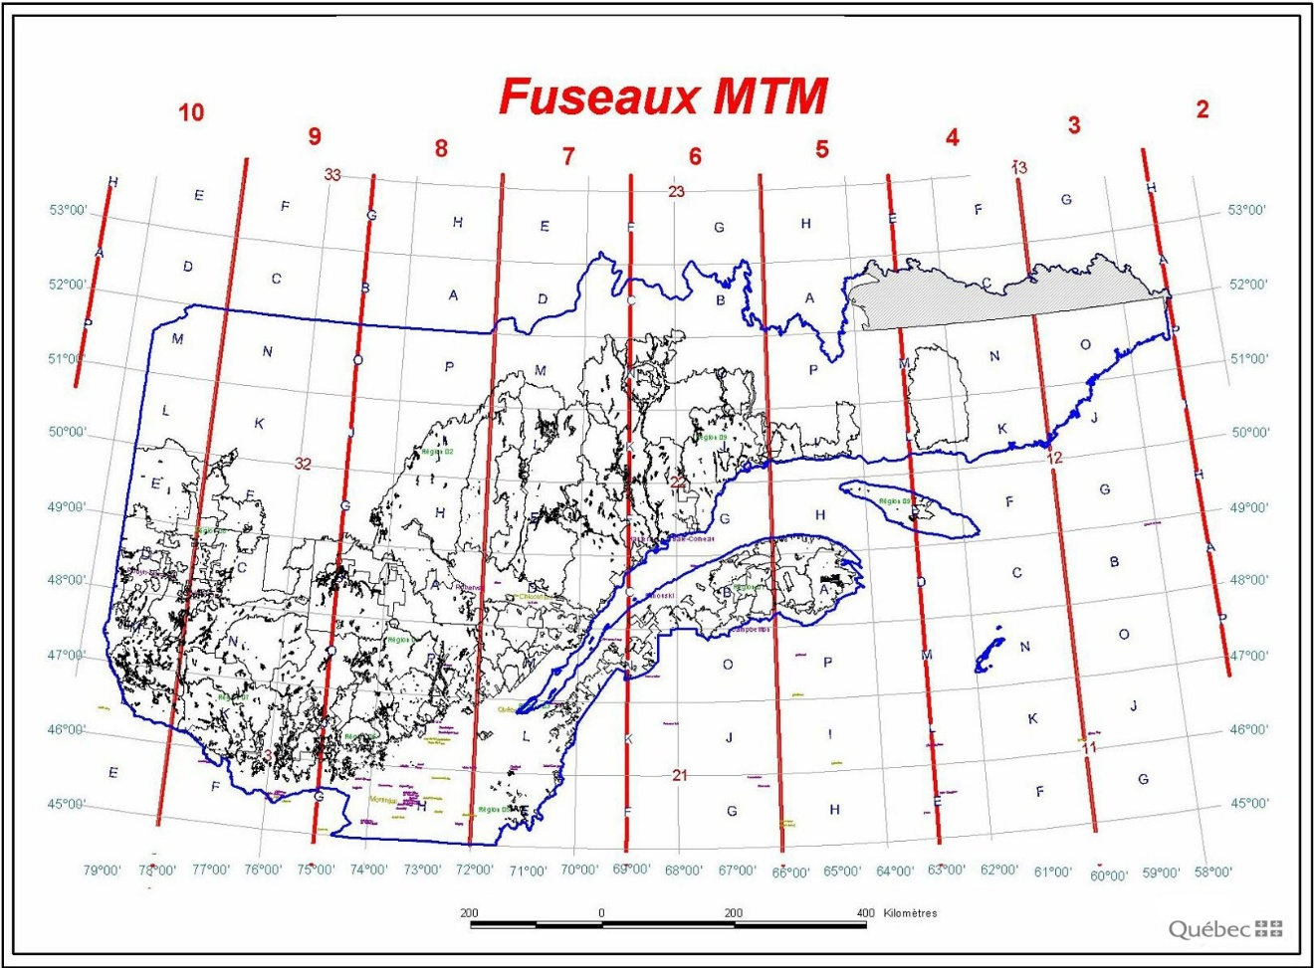

ANNEXE 3

Travaux sur un chemin multiusage ou un sentier sur les terres du domaine de l’État

L’ensemble des travaux sur un chemin multiusage ou sur un sentier devra être réalisé dans le respect du Règlement sur l’aménagement durable des forêts du domaine de l’État (RADF) ainsi que de son annexe 4 (caractéristiques des chemins selon leur classement). Consultez aussi ce règlement pour obtenir plus de détails, des définitions, des schémas et toute autre information pertinente.

Construction ou amélioration d’un chemin multiusage

- Ces travaux nécessitent une autorisation du ministère des Ressources naturelles et des Forêts (MRNF) en vertu de l’article 41 de la Loi sur l’aménagement durable du territoire forestier (LADTF). Cette autorisation sera incluse dans le permis d’intervention demandé si ces travaux sont nécessaires à la réalisation du projet pour lequel le permis est demandé.

Réfection d’un chemin multiusage

- Il n’est pas nécessaire d’obtenir une autorisation pour ces travaux. Cependant, selon la réglementation en vigueur (RADF), vous devez transmettre au Ministère un avis écrit détaillant la nature des travaux et leur localisation sept jours avant le début des travaux.
- Si les travaux de réfection du chemin nécessitent des activités de déboisement impliquant la coupe d’arbres commerciaux, ces activités doivent être autorisées par le Ministère et requièrent donc un permis d’intervention.

Entretien d’un chemin multiusage

- Il n’est pas nécessaire d’obtenir une autorisation pour l’entretien d’un chemin. Cependant, il est recommandé d’informer le Ministère de la nature des travaux, de leur localisation et de la date de leur exécution.
- Si les travaux d’entretien du chemin nécessitent des activités de déboisement impliquant la coupe d’arbres commerciaux, ces activités doivent être autorisées par le Ministère et requièrent donc un permis d’intervention.

Pour vérifier à quelle catégorie appartiennent les travaux à réaliser, veuillez vous référer à l’article 2 du Guide d’application du RADF.

FIGURE 2 – Distinction entre emprise, chaussée et accotement

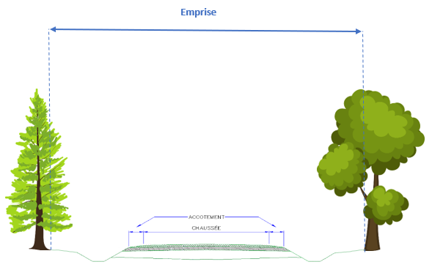

L’emprise de chemin se constitue de la surface occupée par la chaussée, les accotements, les fossés et les talus de chemin ainsi que la bande de terrain déboisée de chaque côté de la chaussée. La chaussée est généralement située au centre de l’emprise (article 2 du RADF).

La chaussée est la partie de chemin normalement utilisée pour la circulation des véhicules routiers; il s’agit de la partie carrossable.

L’accotement est la partie aménagée entre la chaussée et le début du talus de remblai ou de déblai.

